[难说误用！苏州大学基础医学院研究多处重叠曝光](https://mp.weixin.qq.com/s?__biz=MzkyNzY3NzY3Nw==&mid=2247501684&idx=5&sn=7544ec37c0369235088b72c959db2263)

[学术深瞳](javascript:void(0);)2025-04-22 08:48:53广东

近日，《Journal of Hematology & Oncology》期刊2018年发表的题为**‘Ube2v1-mediated ubiquitination and degradation of Sirt1 promotes metastasis of colorectal cancer by epigenetically suppressing autophagy’ Ube2v1通过泛素化降解Sirt1表观抑制自噬促进结直肠癌转移**（doi: 10.1186/s13045-018-0638-9）的研究被质疑存在学术不端行为。该研究Tong Shen , Ling-Dong Cai , Yu-Hong Liu , Shi Li , Wen-Juan Gan , Xiu-Ming Li , Jing-Ru Wang , Peng-Da Guo , Qun Zhou , Xing-Xing Lu , Li-Na Sun , **Jian-Ming Li**（通讯作者） 共同完成，通讯单位为苏州大学基础医学院病理学系。

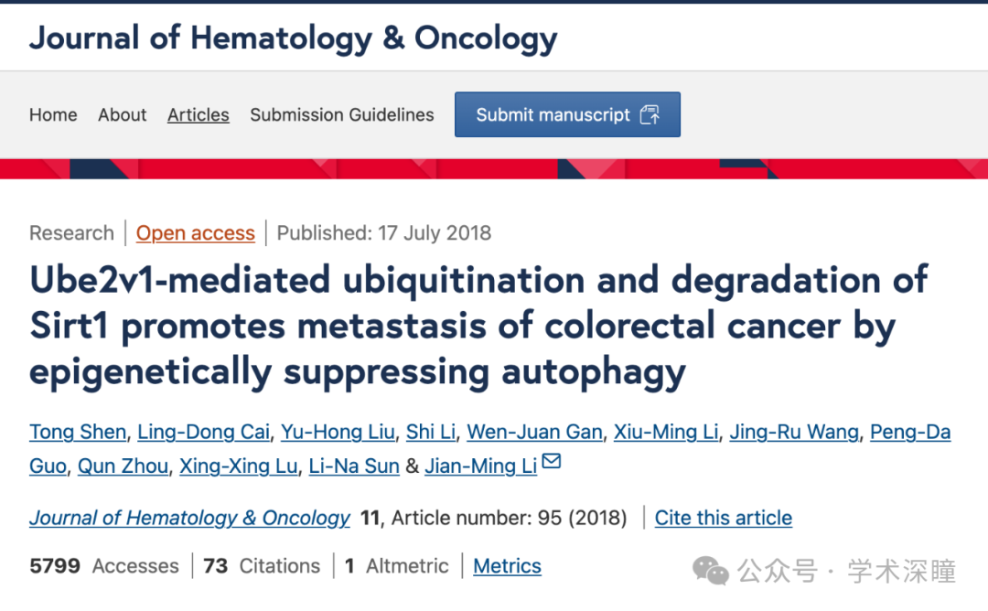

**2025年4月评论人Neotorularia torulosa指出：**

1. 不同实验中出现了视野重叠的图像（图 S5B）：

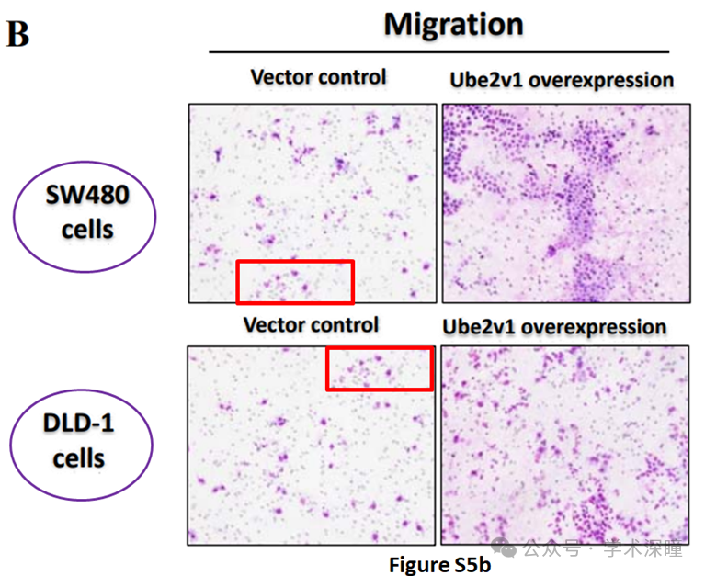

2. 完全相同的图像被展示为来源于不同实验的结果（例如，在图 S6B 和 S6C 中，迁移实验与侵袭实验的图像完全一致）

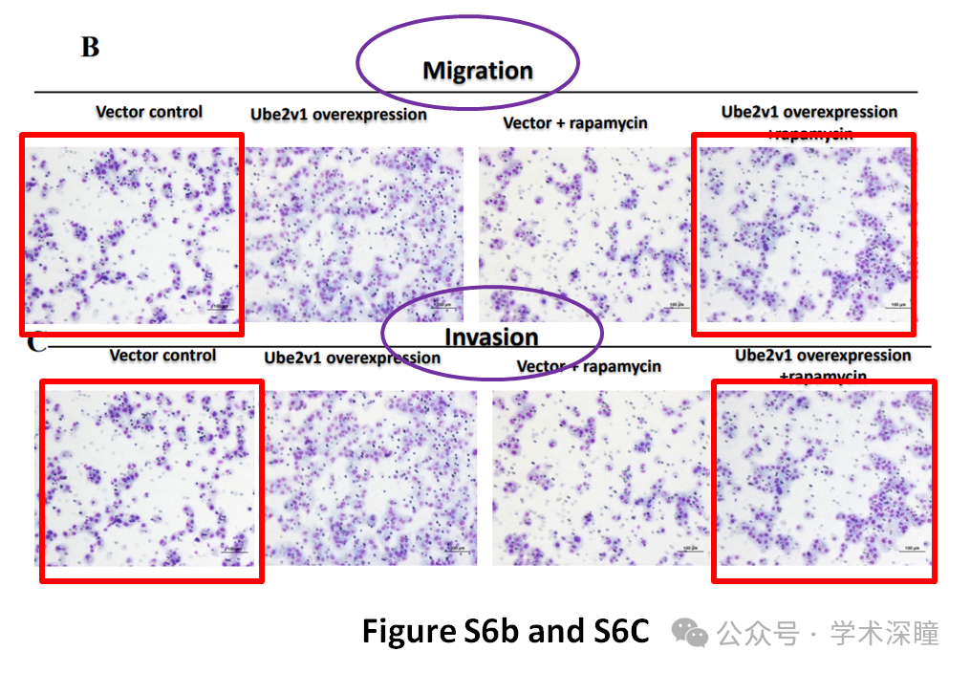

3. 完全相同的图像被重复用于声称在不同批次中进行的实验（图 1E 和图 4D）

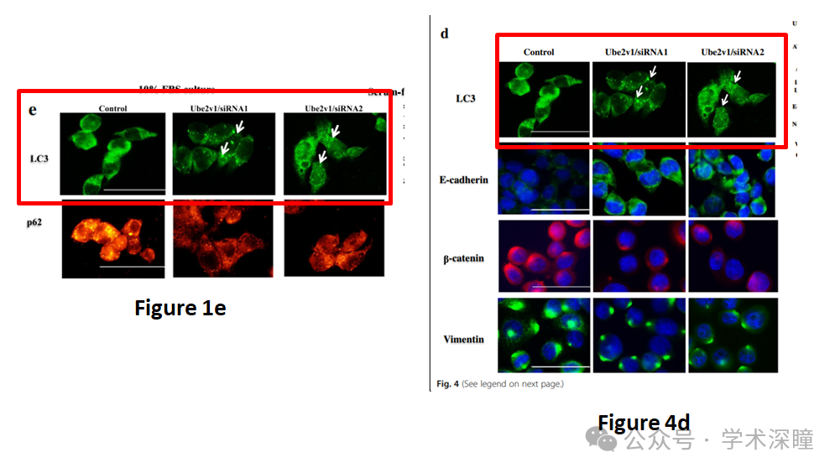

消息来源：

https://pubpeer.com/publications/DBD296B6C3EEA6BD46527BB3B234CD#0

如需论文查重，请联系QQ号3953278353

